**LAPORAN PRAKTIKUM**

**TEKNOLOGI CLOUD**

**PERTEMUAN KE – 8**

**Disusun Oleh :**

**NAMA : TARISA DWI SEPTIA**

**NIM : 205410126**

**JURUSAN : TEKNIK INFORMATIKA**

**JENJANG : S1**

**UNIVERSITAS TEKNOLOGI DIGITAL INDONSIA**

**YOGYAKARTA**

**2020**

**DOCKER COMMAND**

1. **Tujuan**

* Mahasiswa dapat menjalankan docker run di playground Ubuntu katacoda
* Mahasiswa dapat mengecek versi dari docker images.

1. **Praktik**
2. **Docker run**
3. Masuk ke playground katakoda.
4. Kali ini akan akan membahas lebih dalam tentang docker run. Untuk lebih mudahnya, mari kita lalukan perintah berikut:

docker run redis

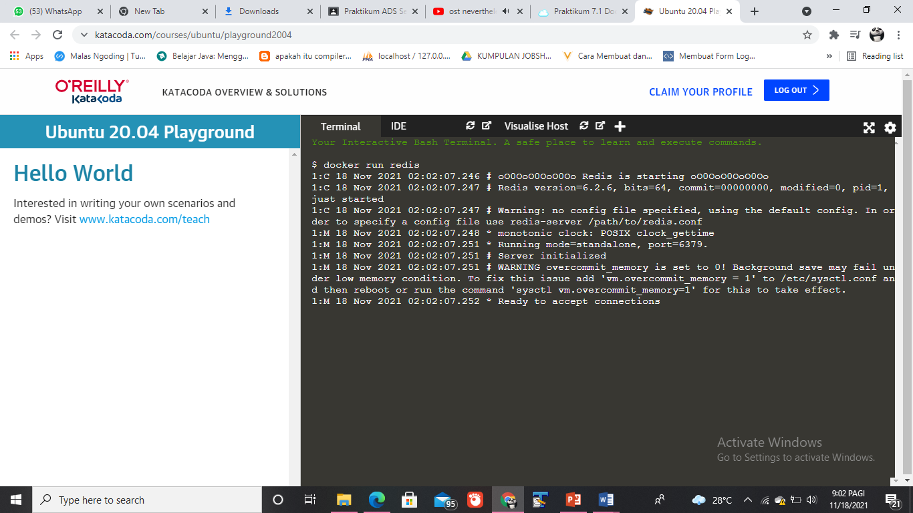Output :

Mari kita lihat hasil output diatas, anda bisa melihat versi redis yaitu Redis version=6.0.9. Jadi ketika anda menjalankan docker run tanpa memberikan tag di belakang images yang akan digunakan, dalam hal ini adalah redis. Maka sistem akan mendownload images docker terbaru atau redist:latest.

1. 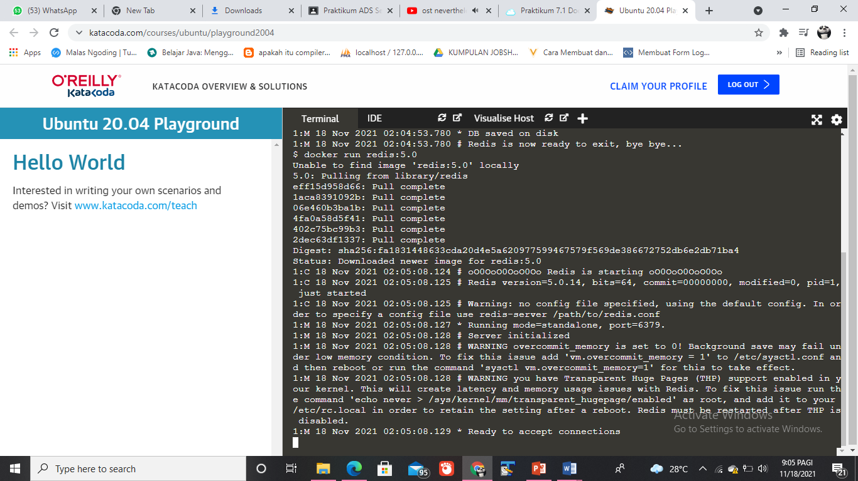Sekarang, misalkan aplikasi yang anda buat, tidak menggunakan redis yang terbaru, misalkan redis versi 5.0, lantas perintah yang perlu ditambahkan adalah tag version. Tag version terletak dibelakang setelah nama images dan diikuti tanda ":". Ok, mari kita coba:

Dari tampilan diatas anda bisa lihat versi images docker yang digunakan adalah redis:5.0.13. Tag version ini dapat anda gunakan di semua docker images. Jadi bisa disimpulkan jika anda menjalankan perintah docker run, tanpa menyertakan tag version, secara otomatis docker akan mendownload versi terbaru.

1. Mengecek versi docker image
2. Untuk mengecek versi dari docker images, anda dapat mengunjungi situs [hub.docker.com](https://hub.docker.com), lalu masukkan kata kunci pada inputan search. Misalkan ingin melihat tag version pada images docker bernama redis, anda dapat melihat pada link berikut : <https://hub.docker.com/_/redis?tab=tags&page=1&ordering=last_updated>

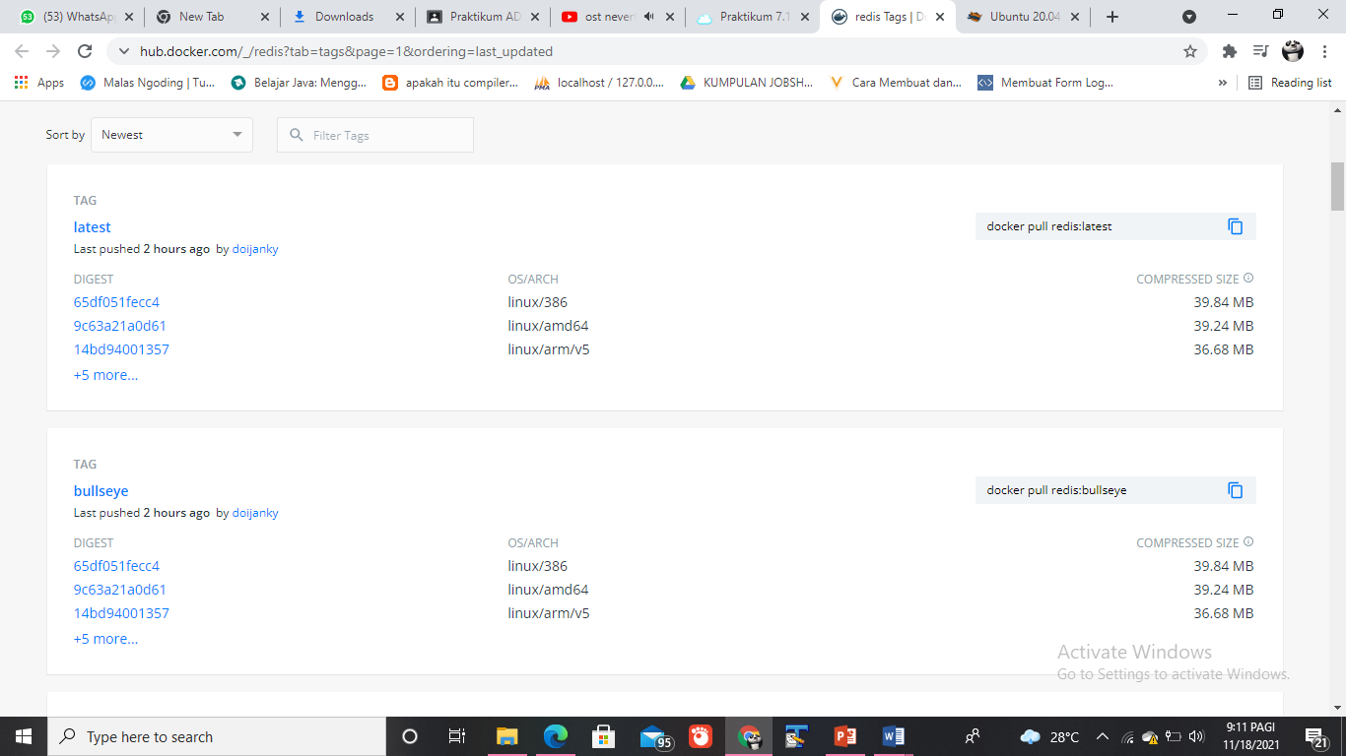Ketika anda klik tab tags, maka anda dapat melihat versi dari images tersebut. seperti contoh tampilan berikut :

1. Mode interaktif pada docker run

Pada contoh perintah sebelumnya anda telah menjalankan docker run. Namun kekurangannya adalah kita tidak dapat melihat langsung proses atau masuk ke dalam mode terminal yang ada di dalam container. Opsi -it dapat anda gunakan disini. Tujuannya bisa untuk troubleshooting atau melihat proses lebih detil. Baik coba anda jalankan perintah :

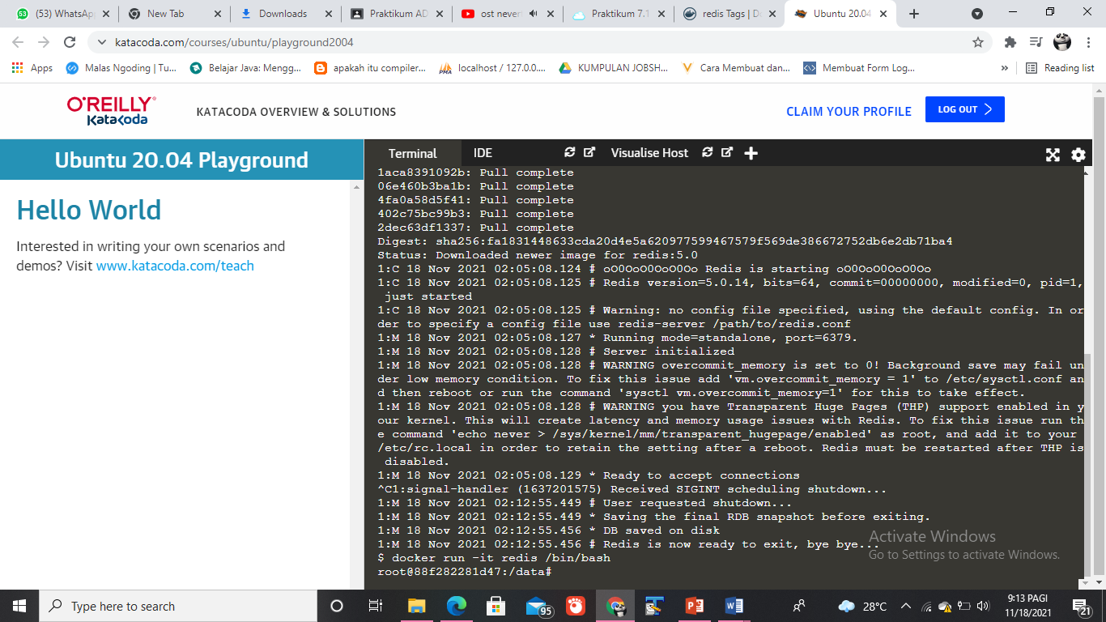

1. **Kesimpulan**

Setelah melakukan praktik diatas, sesuai dengan tujuan dari modul ini. Dapat disimpulkan bahwa mahasiswa dapat menjalankan docker run di playground Ubuntu katacoda dan juga mampu mengecek versi dari docker images.